嘉峪关市一中2015-2016学年第二学期期中考试
高二化学试题
时间：90分 满分：100分 命题人：邢海燕
可能用到的原子量:H 1 0—16 C—12 N—14 S—32 Na—23 Al--27
第 Ⅰ 卷 选择题 （50分）
- 单项选择题（每小题2分，共50分）
1.现有一种烃可表示为：
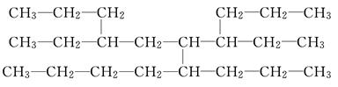
命名该化合物时，应认定它的主链上的碳原子数目是( )
A．9 B．10 C．11 D． 12
2．室温下，将碳酸钠溶液加热至70 ℃，其结果是 ( )
A．溶液中c(CO₃^{2－})增大 B．水的电离程度不变
C．KW将变小 D．溶液的碱性增强
3.下列叙述正确的是( )
A．在原电池的负极和电解池的阴极上都是发生失电子的氧化反应
B．用惰性电极电解Na₂SO₄溶液，阴阳两极产物的物质的量之比为1：2
C．用惰性电极电解饱和NaCl溶液，若有1 mol电子转移，则生成1 molNaOH
D．镀层破损后，镀锡铁板比镀锌铁板更耐腐蚀
4.乙烷与乙烯相比较，下列叙述不正确的是( )
A．都能燃烧，生成二氧化碳和水
B．乙烯易发生加成反应，乙烷不能发生加成反应
C．都能被高锰酸钾氧化，使酸性高锰酸钾溶液褪色
D．相同物质的量的乙烷和乙烯，完全燃烧时生成CO₂量相同
5.PH＝a的某电解质溶液中，插入两支惰性电极通直流电一段时间后，溶液的pH>a，则该电解质可能是（ ）
A.NaOH B.H₂SO₄ C.AgNO₃ D.Na₂SO₄
6．向三份0.1 mol•L－1的CH₃COONa溶液中分别加入少量NH₄NO₃、Na₂SO₃、FeCl₃固体(忽略溶液体积变化)，则CH₃COO－浓度的变化依次为 ( )
A．减小、增大、减小 B．增大、减小、减小
C．减小、增大、增大 D．增大、减小、增大
7.下图实验装置一般不用于分离物质的是( )
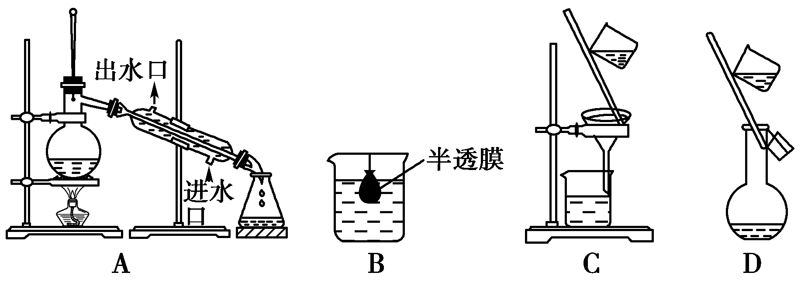
8.物质的量浓度相同的下列溶液： ①醋酸钠 ②硫酸 ③氯化钠 ④硫酸氢钠
⑤氯化铵 ⑥碳酸氢钠 ⑦氢氧化钠，按pH由小到大的顺序排列的是( )
A.②④⑤③⑥①⑦ B.④②⑤③①⑥⑦
C.②④⑤③①⑥⑦ D.⑦⑥①③⑤④②
9．在下列各组离子中，能大量共存的（ ）
A．Ag⁺、NO₃⁻、Na⁺、Cl⁻ B．K⁺、HCO₃⁻、Cl⁻、Al³⁺
C．NO₃⁻、Fe²⁺、H⁺、Br⁻ D．K⁺、Cl⁻、SO₄²⁻、NH₄⁺
10．已知乙烯分子是平面结构，因此，1,2-二氯乙烯可以形成两种不同的空间异构体。下列各物质中，能形成类似空间异构体的是 （ ）
A．1－丁烯 B．丙烯 C．2－甲基－2－丁烯 D．2─丁烯
11．为了同时对某农作物施用分别含有N、P、K三种元素的化肥，对于给定的化肥：①K₂CO₃ ②KCl③Ca(H₂PO₄)₂④NH₄NO₃⑤氨水,最适合的组合是（ ）。

A．①③④ B．②③④ C．①③⑤ D．②③⑤
12．碱性电池具有容量大、放电电流大的特点，因而得到广泛应用。锌—锰碱性电池以氢氧化钾溶液为电解液，电池总反应式为： Zn(s)+2MnO₂(s)+H₂O(l)==Zn(OH)₂(s)+Mn₂O₃(s)
下列说法错误的是 （ ）
A．电池工作时，锌失去电子
B．电池正极的电极反应式为：2MnO₂(s)+H₂O(1)+2e—=Mn₂O₃(s)+2OH—(aq)
C．电池工作时，电子由正极通过外电路流向负极
D．外电路中每通过O.2mol电子，锌的质量理论上减小6.5g
13.下列水解离子方程式正确的是（ ）
A．Fe³⁺+3H₂OFe(OH)_{3 ↓}+3H⁺ B．Br⁻+H₂OHBr+OH⁻
C．CO₃²⁻+2H₂OH₂CO₃+2OH⁻ D．NH₄⁺+2H₂ONH₃·H₂O+H₃O⁺
14．下列五种烃①２－甲基丁烷②２，２－二甲基丙烷③戊烷④丙烷⑤丁烷，按沸点由高到 低的顺序排列的是 （ ）
Ａ．①＞②＞③＞⑤＞④ Ｂ．②＞③＞⑤＞④＞①
Ｃ．③＞①＞②＞⑤＞④ Ｄ．④＞⑤＞②＞①＞③
15．将0.2mol·L－1HCN溶液和0.1mol·L－1的NaOH溶液等体积混合后，溶液显碱性，下列关系式中正确的是 （ ）
A．c(HCN)＜c(CN－) B．c(Na＋) ＜c(CN－)
C．c(HCN)－c(CN－)＝c(OH－) D．c(HCN)＋c(CN－)＝0.1mol·L－1
16．某烃的一种同分异构体只能生成一种一氯代物，该烃的分子式可以是 （ ）
A．C₂H₆ B．C₃H₈ C．C₄H₁₀ D．C₅H₁₂
17．下列说法正确的是( )
A．将AlCl₃溶液和Al₂(SO4)3溶液分别加热、蒸干、灼烧，所得固体成分相同
B．配制FeSO4溶液时，将FeSO4固体溶于稀盐酸中，然后稀释至所需浓度
C．用加热的方法可以除去KCl溶液中的Fe^{3＋}
D．洗涤油污常用热的碳酸钠溶液
18．在CH₃COONa溶液里，加入下列物质使水解平衡向左移动，并 且pH变大的是 ( )
A．加入适量纯CH3COOH B．加入少量NaCl固体
C．加入少量NaOH固体 D．加水稀释
19．下列说法中错误的是（ ）
①化学性质相似的有机物是同系物
②分子组成相差一个或几个CH2原子团的有机物是同系物
③若烃中碳、氢元素的质量分数相同，它们必定是同系物
④互为同分异构体的两种有机物的物理性质有差别，但化学性质必定相似
A．①②③④ B．只有②③
C．只有③④ D．只有①②③
20.高铁电池是一种新型可充电电池，与普通高能电池相比，该电池能长时间保持稳定的放电电压。高铁电池的总反应为
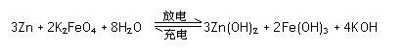
下列叙述不正确的是）（ ）
A．放电时每转移3 mol电子，正极有1mol K₂FeO₄被氧化
B．充电时阳极反应为：Fe(OH)₃ —3e— + 5 OH— = FeO + 4H₂O
C．放电时负极反应为：Zn—2e— +2OH—= Zn(OH)₂
D．放电时正极附近溶液的碱性增强
21．实验室有下列试剂：①NaOH溶液、②水玻璃、③Na2S溶液、④Na2CO3溶液、
⑤NH4Cl溶液、⑥澄清石灰水、⑦浓硫酸，其中必须用带橡胶塞的试剂瓶保存的是( )
A．①⑥ B．①②③④⑥ C．①②③⑥ D．①②③④⑦
22．下列有机物命名正确的是 ( )
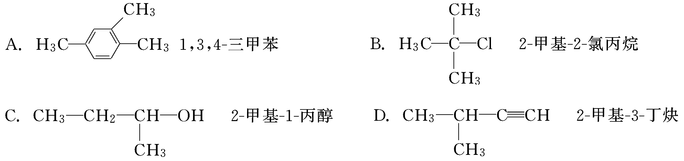
23.实验：①0.1mol·L⁻¹AgNO₃溶液和0.1mol·L⁻¹NaCI溶液等体积混合得到浊液a，过滤得到滤液b和白色沉淀c；
② 向滤液b中滴加0.1mol·L-¹KI溶液，出现浑浊；
③ 向沉淀c中滴加0.1mol·L-¹KI溶液，沉淀变为黄色。
下列分析不正确的是（ ）
- 浊液a中存在沉淀溶解平衡：
- 滤液b中不含有Ag⁺
- ③中颜色变化说明AgCI 转化为AgI
- 实验可以证明AgI比AgCI更难溶
24.在pH值都等于9的NaOH和CH3COONa两种溶液中，设由水电离产生的OH－ 离子浓度分别为A mol/L与Bmol/L，则A和B关系为 （ ）
A．A>B B．A=10^{－4} B C．B=10^{－4} A D．A=B
25.某pH＝1的ZnCl2和HCl的混合溶液中含有FeCl3杂质，为了除去FeCl3杂质，需将溶液调至pH＝4.在调节溶液pH值时，应选用的试剂是 ( )
A.NaOH B.ZnO C.Zn D.Fe2O3

第Ⅱ卷（非选择题，共50分）
26．(7分)如图是由4个碳原子结合成的6种有机物(氢原子没有画出)
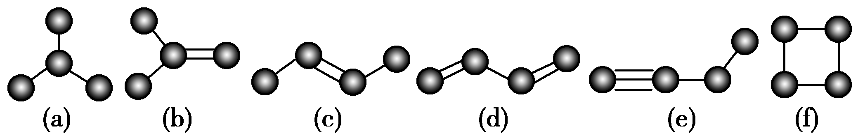
(1)写出有机物(a)的系统命名法的名称______________。
(2)有机物(a)有一种同分异构体，试写出其结构简式________________________。
(3)上述有机物中与(c)互为同分异构体的是________(填代号)。
(4)任写一种与(e)互为同系物的有机物的结构简式______。
(5)上述有机物中不能与溴反应并使其褪色的有________(填代号)。
(6)(a)(b)(c)(d)(e)五种物质中，4个碳原子一定处于同一平面的有________(填代号)。

27．(9分)⑴AgNO₃的水溶液呈 （填“酸”、“中”、“碱”）性，常温时的pH 7（填“>”、“=”、“<”），原因是（用离子方程式表示）： ；⑵实验室在配制AgNO₃的溶液时，常将AgNO₃固体先溶于较浓的硝酸中，然后再用蒸馏水稀释到所需的浓度，以 （填“促进”、“抑制”）其水解。⑶向明矾的水溶液中加入饱和的小苏打溶液，则观察到的现象是 ，有关的离子方程式 。

28．(8分)写出下列物质的结构简式：
(1)2,4,6—三甲基辛烷__________________________________________________；
(2)3—甲基—1—丁炔 ____________________________________________________；
(3)间甲乙苯_________________________________________________________；
(4)苯乙烯___________________________________________________________．

29.（14分）为测定某有机化合物A的结构，进行如下实验：
(一)分子式的确定：
(1)将有机物A置于氧气流中充分燃烧，实验测得：生成5.4g H₂O和8.8g CO₂，消耗氧气6.72L(标准状况下)，则该物质中各元素的原子个数比是________。
(2)用质谱仪测定该有机化合物的相对分子质量，得到如图①所示质谱图，则其相对分子质量为________，该物质的分子式是________。
(3)根据价键理论，预测A的可能结构并写出结构简式________。
(二)结构式的确定：
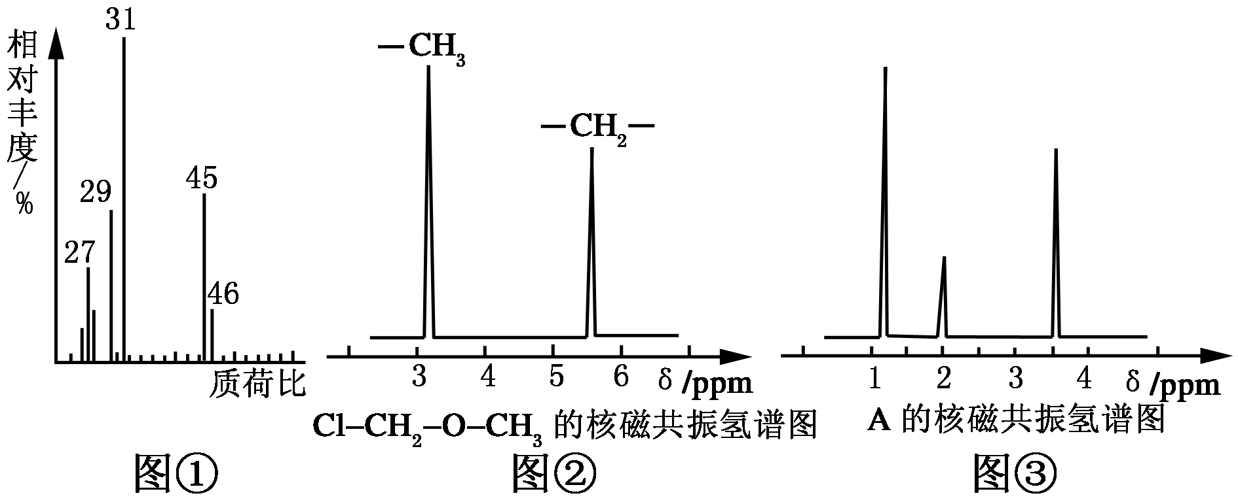
(4)核磁共振氢谱能对有机物分子中不同位置的氢原子给出不同的峰值(信号)，根据峰值(信号)可以确定分子中氢原子的种类和数目。例如：甲基氯甲基醚(Cl₂—CH₂—O—CH₃)有两种氢原子如图②。经测定，有机物A的核磁共振氢谱示意图如图③，则A的结构简式为__________________。
（5）A在一定条件下脱水可生成B，B可合成包装塑料C，请写出B转化为C的化学反应方程式： 。
（6）体育比赛中当运动员肌肉扭伤时，队医随即用氯乙烷（沸点为12.27℃）对受伤部位进行局部冷冻麻醉。请用B选择合适的方法制备氯乙烷，要求原子利用率为100%，请写出制备反应方程式： 。

30．（12分）某课外活动小组用如图1所示装置进行实验，请回答下列问题：
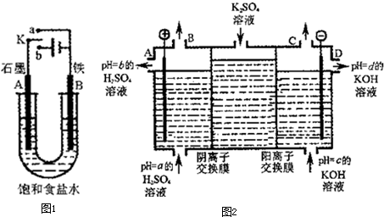
（1）若开始实验时开关K与a连接，则B极的电极反应式为______．
（2）若开始实验时开关K与b连接，则下列说法正确的是______（填序号）．
①溶液中Na⁺向A极移动
②从A极逸出的气体能使湿润的淀粉KI试纸变蓝
③反应一段时间后向电解液中加适量盐酸可恢复到电解前的浓度
（3）该小组运用工业上离子交换膜法制烧碱的原理，用如图2所示装置电解K₂SO₄溶液．
①该电解槽的阳极反应式为______，通过阴离子交换膜的离子数______（填“＞”、“＜”或“=”）通过阳离子交换膜的离子数；
②图中a、b、c、d分别表示有关溶液的pH，则a、b、c、d由小到大的顺序为______；
③电解一段时间后，B口与C口产生气体的质量比为______．
- 选择题（每小题2分，共50分）
1 | 2 | 3 | 4 | 5 | 6 | 7 | 8 | 9 | 10 | 11 | 12 | 13 | 14 | 15 | 16 | 17 | 18 | 19 | 20 | 21 | 22 | 23 | 24 | 25
C | D | C | C | A | A | D | C | D | D | B | C | D | C | D | D | D | C | A | A | B | B | B | B | B
26⑴ 2-甲基丁烷 ⑵CH3CH2CH2CH3 ⑶f ⑷⑸a,f ⑹b,c,e
【27】酸；＜；Ag＋＋H₂OAgOH＋H＋；⑵抑制⑶有气泡，白色沉淀
28
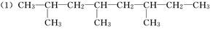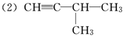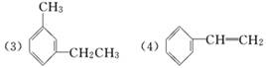
29．（1）n(C): n(H): n(O)= 2:6:1
（2）46 C2H6O
（3）CH3CH2OH CH3O-CH3
（4）CH3CH2OH
（5）nCH2=CH2
（6）nCH2=CH2 + HClCH3CH2 Cl
30．（1）Fe一2e-=Fe2+；
（2 ②；
（3）OH--4e-=2H2O+O2↑；＜；
②b＜a＜c＜d；
③B口生成氧气，C生成氢气， 8：1．



